20. שם:___________
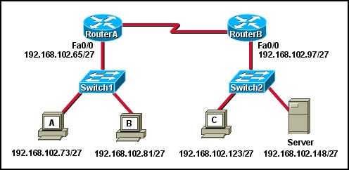

התייחסו לתמונה. כל המארחים הוגדרו עם כתובות סטטיות באופן המוצג בתמונה. כל המארחים יכולים לתקשר אחד עם השני, אבל אף מארח אינו יכול לתקשר עם השרת (server). מה הגורם של הבעיה?

- כתובת ה – IP שהוגדרה לשרת נמצאת ב – subnet שגוי.
- כתובת ה – IP שהוגדרה לשרת היא כתובת ברודקאסט (broadcast).
- כתובת ה – IP שהוגדרה לשרת היא כתובת של רשת.
- למתג (switch) אליו מחובר השרת לא הוגדרה כתובת IP.
- ממשק ה – LAN של RouterB מוגדר באופן שגוי בתת הרשת של RouterA.

26.
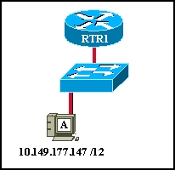
התייחסו לתמונה. מהי כתובת הברודקאסט (broadcast) של תת הרשת בה שוכן מארח A (host A)?

21.
למארח ברשת נתונה הכתובת 10.250.206.55/20. כמה מארחים נוספים ניתן להוסיף לאותה תת רשת?
________________________________________

24.
אילו מהכתובות הבאות הן כתובות חוקיות עבור מארחים בעלי מסיכת תת הרשת הבאה: 255.255.255.248? (בחרו שלושה)

- 192.168.200.87
- 194.10.10.104
- 223.168.210.100
- 220.100.100.154
- 200.152.2160
- 196.123.142.190

21.
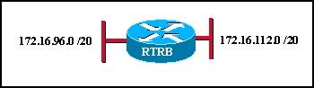
התייחסו לתמונה. מנהל רשת מוסיף ארבעה מארחים לרשת 172.16.112.0. איזו מבין הכתובות הבאות איננה חוקית עבור רשת זו?

- 172.16.113.55
- 172.16.112.255
- 172.16.127.255
- 172.16.112.89
- 172.16.120.96

23.
נתונה הכתובת הבאה: 172.16.134.64 עם מסיכת תת הרשת: 255.255.255.224. באיזה סוג כתובת מדובר?

- זו כתובת מארח הניתנת לשימוש.
- זו כתובת ברודקאסט.
- זו כתובת המציינת את שם הרשת.
- זו כתובת הניתנת לניתוב על פני האינטרנט.

39.
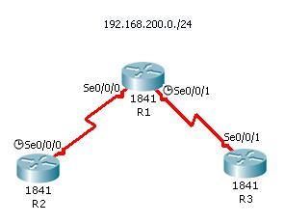
התייחסו לתמונה שלפניכם. הארגון רכש את בלוק הכתובות הבא: 192.168.200.0/24. מנהל הרשת מבקש מכם ליצור שתי תת רשתות עבור חיבורי ה – WAN שבין R1 ל – R2 ו – R3. על כל תת רשת להכיל שני מארחים בלבד כדי לחסוך בכתובות. תפקידכם לסבנט!

רשת ראשונה: רשת שנייה:
שם רשת:___________________ שם רשת:___________________
כתובת ראשונה:_______________ כתובת ראשונה:_______________
כתובות אחרונה:_______________ כתובות אחרונה:_______________
כתובת ברודקאסט:_____________ כתובת ברודקאסט:_____________

